A2023213ZK7

答案　C

解析　由题图可知周期*T*＝0.4 s。由题意可知质点*A*、*B*间最简单波形如图所示，*A*、*B*间距和波长的关系为*x*＝(*n*＋)*λ*(*n*＝0,1,2，…)

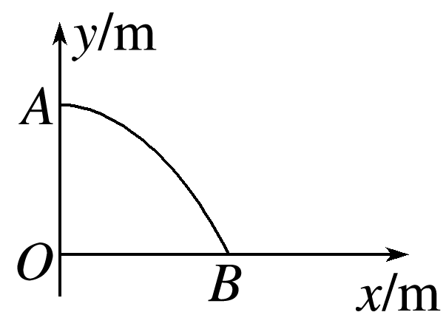

由*v*＝，解得*v*＝ m/s(*n*＝0,1,2，…)

当*n*＝0时，*v*＝4.5 m/s，C正确，A、B、D错误。